５年 | ９ | 面積 | 組 番  名前（ ）
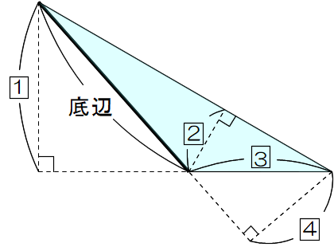
次の【 】にあてはまる言葉を答えましょう。【 】の中にかきましょう。
ア
イ
ウ
高さ
底辺
① 三角形の面積＝【 】×【 】÷２
高さ
底辺
② 平行四辺形の面積＝【 】×【 】
高さ
下底
上底
③ 台形の面積＝（【 】＋【 】）×【 】÷２
対角線
④ ひし形の面積＝【 】×【 】÷２
対角線
⑤ 右の図の三角形の面積を求めます。辺アイを底辺としたときの高さを、
４
図の１～４から選ぶと、【 】です。

たけるさんたちは、四角形や三角形の面積を求める学習をしています。たけるさんは、次のように平行四辺形の対角線をかいてできる三角形㋐と三角形㋑の面積が等しいことに気づき、下のように説明しました。
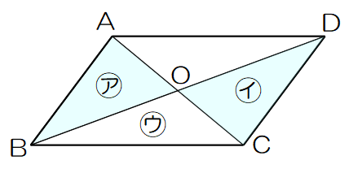
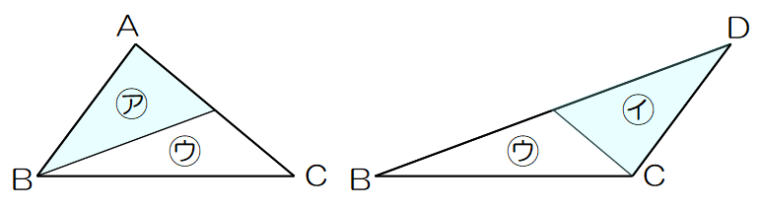

たけるさんの説明
三角形ABCとDBCは、底辺と高さが同じなので、面積が等しくなります。
三角形㋒は、これら２つの三角形に共通しています。
三角形㋐と三角形㋑は、面積が等しい三角形から共通の三角形㋒をひいたものです。
だから、三角形㋐と三角形㋑の面積は等しくなります。

（1）下線部の「高さが同じ」といえるわけをかきました。（ ）にあてはまる言葉をかきましょう。
垂直
わけ 平行四辺形の向かい合う辺は平行です。平行な直線は、１本の直線に（ ）になっていて、2本の直線の（ ）は、どこでも同じ長さだからです。
（例）はば
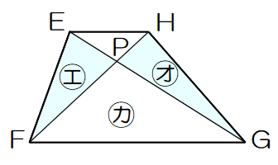

次に、右の図のような台形に、２本の対角線をかいでできる、三角形㋓と
三角形㋔の面積について調べます。あいりさんは、次のように言っています。
三角形㋓と三角形㋔の形はちがいます。でも、たけるさんと同じ考え方を使えば、面積が等しいことが分かります。

たけるさんと同じ考え方を使って、三角形㋓と三角形㋔の面積が等しくなることを説明すると、どのようになりますか。次の の中に言葉を入れましょう。

三角形EFGと三角形HFGは、底辺と高さが同じなので、面積が等しくなります。

（例）三角形㋕は，これら２つの三角形に共通しています。
三角形㋓と三角形㋔は，面積が等しい三角形から共通の三角形㋕をひいたものです。
だから、三角形㋓と三角形㋔は等しくなります。

